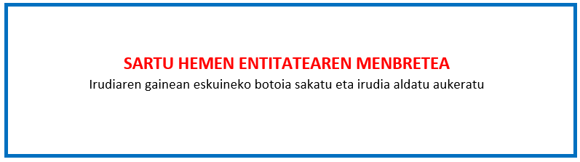

BESTELAKO LAGUNTZEN ADIERAZPENA

“Gipuzkoako ehun sozioekonomikoa eskualdeko ikuspegiaren ekarpenaren bidez suspertzeko” programaren 2021eko deialdia

Deklaratzailea : |  |  |  |  |  | NA
Kargua
Entitatea |  |  |  |  |  | IFZ
Proiektuaren izena

Goian aipatutako deklaratzaileak egiaztatzen du nahiko ahalmen duela ondorengo ZINPEKO ADIERAZPENA aurkezteko
Entitate honek, gaur artean herri erakundeetan nahiz pribatuetan beste laguntzak eta subentzioak ez du eskatu eta/edo eskuratu proiektu honegatik.

Era berean, gaurtik aurrera edozein herri erakundeetan nahiz pribatutan proiektu honegatik enpresa honek aurkezten duen laguntza eskaera ororen berri emateko konpromisua hartzen du.

Lekua eta data

, 2022ko (a)ren a.
Sinadura eta entitatearen Zigilua :

